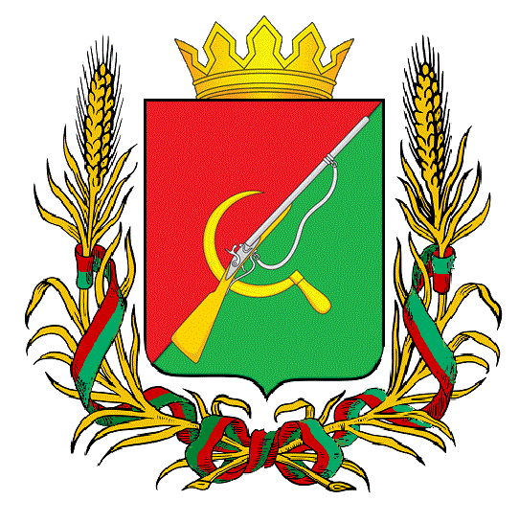

ПРЕДСТАВИТЕЛЬНОЕ СОБРАНИЕ

ЩИГРОВСКОГО РАЙОНА КУРСКОЙ ОБЛАСТИ

(пятого созыва)

Р Е Ш Е Н И Е
г. Щигры

от 16 апреля 2024г. № 83-5-ПС

О признании утратившим силу решений Представительного Собрания
Щигровского района Курской области

В соответствии с Федеральным законом от 06.10.2003 №131-ФЗ «Об общих принципах организации местного самоуправления в Российской Федерации», руководствуясь Уставом муниципального образования «Щигровский район» Курской области, выписками из Единого государственного реестра юридических лиц, Представительное Собрание Щигровского района Курской области РЕШИЛО:
- Признать утратившими силу следующие решения Представительного Собрания Щигровского района Курской области:
- от 31.01.2017 №204-3-ПС «Об утверждении Положения об Отделе опеки и попечительстве Администрации Щигровского района Курской области»;
- от 26.04.2017 №240-3-ПС «Об утверждении Положения об Управлении по делам культуры, молодежи и спорту Администрации Щигровского района Курской области».
2. Настоящее решение вступает в силу со дня его подписания и подлежит размещению в информационно-телекоммуникационных сетях общего пользования, на официальном Интернет-сайте Щигровского района Курской области (Адрес Web-сайта: shigry.rkursk.ru).

Председатель
Представительного Собрания Н.Н. Шашков
Щигровского района Курской области

Глава Щигровского района
Курской области Ю.И. Астахов

